Банковская гарантия

**Правила работы**

Оглавление

1. Введение 1

2. Правила работы 2

2.1. Табличная форма 2

2.2. Экранная форма (карточка) 3

3. Заключение 7

# Введение

В модуле «Бухгалтерия» появилась новая возможность вести учет банковских гарантий (далее БГ) более удобным способом. В частности, усовершенствован документооборот по ее обслуживанию.

Функциональность предназначена для ведения учетного (управленческого) процесса по учету БГ, предоставляет частичные преференции по заполнению документов, создает удобную визуальную информацию по итогам учетных операций БГ. Дает преимущества в наглядности ведения процесса по сравнению с некоторыми весьма популярными программными продуктами. Функциональность создает предпосылки для своего развития, в частности для ведения учетных операций по депозитам и т.д.

Технология предполагает ввод карточки БГ, после сохранения карточки создание Карточки РБП и ввод новых документов с учетом частичного автозаполнения соответствующих полей.

Для начала предлагаем определиться с терминологией. Сторонами независимой гарантии являются:

* Принципал — должник по обязательству, по чьей просьбе Гарант выдает независимую гарантию;
* Бенефициар — кредитор, в чью пользу выдается независимая гарантия;
* Гарант— принимает на себя обязательство по просьбе Принципала уплатить Бенефициару определенную денежную сумму в соответствии с условиями данного Гарантом обязательства.

Учет БГ у Бенефициара, у Гаранта (это банк) не рассматривается. Учет у Принципала – это и есть тема текущей работы по усовершенствованию функционала. Особенности учета банковской гарантии (БГ) у Принципала зависят от того, с чем связано ее получение. Как правило, признание затрат оформляется Карточкой РБП и Бухгалтерской справкой.

Далее мы рассмотрим основные принципы работы с новым функционалом.

# Правила работы

## Табличная форма

В Главное меню пункт Документы (модуль Бухгалтерия) добавлен новый пункт меню Банковская гарантия. При входе в пункт меню идет обращение к табличной форме Банковская гарантия.

Табличная форма (ТФ) содержит следующие колонки (см. Рис.2.1):

* Код и наименование БГ (кратко), наименование, например, «БГ № МСБ/ЭГ/18-174880 от 18.10.18_5809124,14»;
* Вид БГ, обращение к справочнику. Этот справочник уже заполнен, предполагается выбор из существующих значений;
* Дата выдачи, дата;
* реквизиты организации (Принципал), код и название. Заполняется автоматически по значению в Конфигурации, допустима корректировка, контроль на заполнение по справочнику Внешние партнеры (строгий контроль);
* Реквизиты организации – контрагента, код и название (Партнер - Гарант), допустима корректировка, выбор и контроль на заполнение по справочнику Внешние партнеры (строгий контроль);
* Реквизиты организации – контрагента, код и название (Партнер - Бенефициар), допустима корректировка, выбор и контроль на заполнение по справочнику Внешние партнеры (строгий контроль);
* Договор Принципала с Гарантом, тип, номер, дата. Заполнение не обязательно;
* Договор Принципала с Бенефициаром, тип, номер, дата. Заполнение не обязательно;
* Комментарий (текст, заполнение произвольно). Служебная информация, тема;
* Аналитические характеристики (отдел, ШПЗ и т.д.). При заполнении возможно обращение к соответствующим справочникам или прямое заполнение с выдачей предупреждения, если значение отсутствует в справочнике.

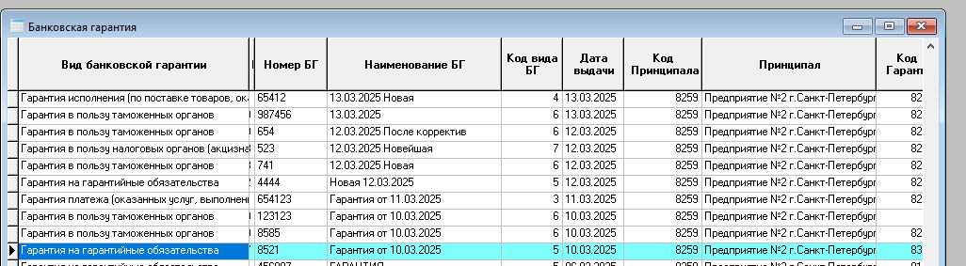

Рис.2.1

В ТФ обеспечено добавление БГ (кнопка Добавить, затем формирование ЭФ). При добавлении соответствующие реквизиты заполняются автоматически, номер (код) наращивается, дата текущая.

Стандартные функциональные кнопки (кроме кнопки подсчета итогов, что в данном случае не используется) присутствуют на ТФ. Фильтр, поиск по всем колонкам, сортировка по датам (умолчание – по убыванию даты выдачи).

## Экранная форма (карточка)

Удобнее и нагляднее ввод информации осуществлять на экранной форме (ЭФ). На экранной форме карточки представлены несколько фрагментов (закладок), см. Рис. 2.2.1.

**Фрагмент Общие реквизиты (шапка)**

Повторяет колонки ТФ. Дополнительно введите:

* Сумма гарантии (руб.), процент (целый), сумма вознаграждения (руб.). Сумма гарантии и процент не обязательны к заполнению. Если заполнены, сумма вознаграждения вычисляется (округляется до коп.). Сумма вознаграждения к заполнению обязательна;
* Код валюты, курс валюты (к заполнению не обязательно). Код валюты выбирается из справочника Коды валют, курс заполняется автоматически по имеющимся данным (текущая дата, ближайшая хронологически).
* Сумма гарантии (вал), сумма вознаграждения (вал.). Сумма гарантии не обязательна к заполнению. Если заполнена, сумма вознаграждения вычисляется (процент – см. выше). Сумма вознаграждения (вал) к заполнению не обязательна;
* срок действия гарантии, с (дата) по (дата);
* Дата погашения задолженности, прекращения обязательств (факт), дата;
* Карточка РБП (да/нет). При значении «да» наличие карточки обязательно – осуществляется контроль с выводом сообщения об отсутствии и предложением заполнить. Карточка одна, уникальна (строгий контроль). По умолчанию «нет»;
* Вид расходов РБП, обязателен к заполнению при «да» в поле Карточка РБП. Обращение к справочнику Вид расходов РБП;
* Общие аналитические реквизиты: отдел, табельный номер ответственного, ШПЗ, Статья затрат. Заполнение осуществляется оператором путем обращения к соответствующим справочникам.

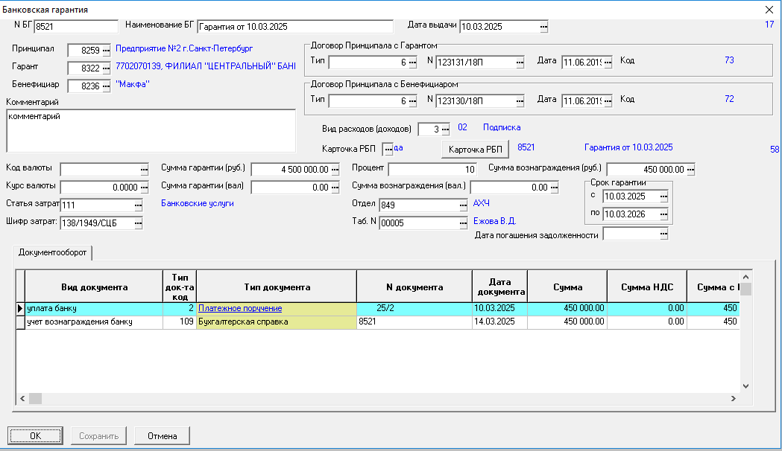

Рис.2.2.1

**Фрагмент Карточка РБП**

При нажатии на кнопку Карточка РБП вы можете:

* создать новую карточку РБП;
* выбрать уже существующую (ранее введенную карточку) и подключить ее к БГ;
* просмотреть данные ранее подключенной карточки РБП (карточка открывается на полнофункциональный просмотр).

На этом фрагменте визуализируется Карточка РБП (функционал в полном объеме разработан ранее). Внешний вид Карточки РБП представлен на Рис. 2.2.2

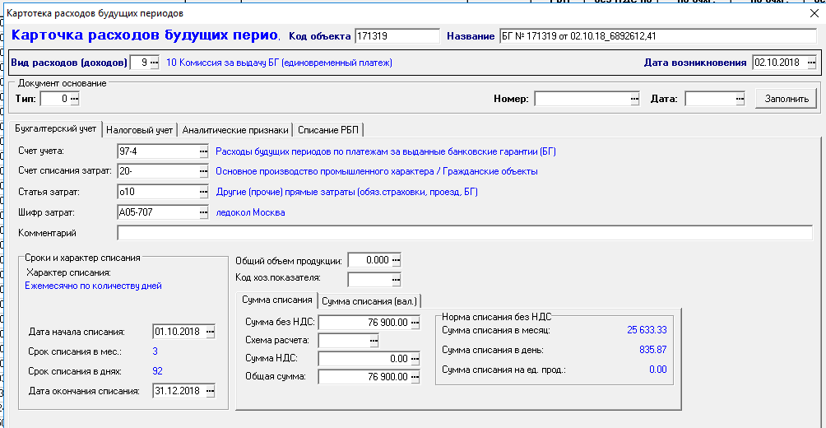

Рис. 2.2.2

**Особенности заполнения фрагмента Карточка РБП**

Общие реквизиты БГ и Карточки РБП при вводе новой карточки заполняются автоматически, а именно:

* Код и наименование БГ (кратко), наименование, например, «БГ № МСБ/ЭГ/18-174880 от 18.10.18_5809124,14»;
* Вид расходов РБП (и расшифровка);
* Дата возникновения соответствует Дате выдачи;
* Статья затрат переносится;
* Шифр затрат;
* Дата начала и окончания списания соответствует сроку действия гарантии, с (дата) по (дата). Сроки списания в мес., в днях, а также суммы списания в день рассчитываются автоматически при актуализации (подтверждении) данных;
* Сумма списания (руб.), Сумма списания (вал) соответствует Сумме вознаграждения (руб.), Сумма вознаграждения (вал);
* Аналитические признаки заполняются автоматически: Партнер (Гарант, заполнение обязательно), Код отдела, Табельный номер (заполнение не обязательно, если заполнено в оригинале БГ)

Далее функциональность Карточки РБП соответствует стандартной, оператор выполняет процесс обработки под собственным контролем по стандартной технологии (графики, ведомости списания и т.д.). К карточке БГ можно подключить только одну Карточку РБП.

**Фрагмент Документооборот**

Табличная форма предназначена для аккумуляции всех документов, сопровождающих процесс учета конкретной БГ. Здесь можно вводить новые документы (особенности – см. ниже), просматривать документы, введенные ранее. При этом возможность ведения и просмотра документов в каждом из соответствующих реестров сохраняется. Табличная форма содержит следующие колонки:

* Вид документа (или отношение к учету БГ) – уплата банку, учет вознаграждения банку, принятие к учету товаров (работ, услуг), оплата задолженности, досрочное прекращение, договор, прочие. **Список допустимых значений уже заполнен;**
* Тип документа. Обращение к справочнику Типы документов. Затем обращение к соответствующему реестру по типу документа. Если оператор добавляет документ в соответствующий реестр, то нажимает кнопку Добавить (Новый, Правка) и далее работает по добавлению документа по стандартной технологии. Если документ существует в реестре, то оператор должен выбрать уже имеющийся документ;
* Номер документа,
* Дата документа
* Сумма, НДС, Сумма с НДС (руб.)

**Особенности и проверки:**

* При выборе ранее введенного документа обеспечен контроль на совпадение кодов партнеров. Партнеры в выбранном документе должны совпадать с любыми двумя партнерами из трех, указанными в текущей карточке БГ;
* Просмотр документа, указанного в списке, осуществляется также, как переход по гиперссылке – нажатие клавиши CTRL плюс щелчок мышки по номеру документа;
* Наличие нескольких документов одного и того же отношения к учету БГ не является ошибкой, но выдается предупреждение о дублировании документов, имеющих одинаковое отношение к учету БГ;
* При вводе нового документа в ряде случаев необходимо уточнить: «Произвести автоматическое заполнение». При ответе «да» автозаполнение документов – см. ниже. При ответе «нет» автозаполнение не производится.

Для справки - как правило документы имеют отношение к БГ таким образом:

* Уплата вознаграждения банку – платежное поручение (ПП);
* Учет вознаграждения банку – Бухгалтерская справка;
* Принятие к учету товаров (работ, услуг) - Приходная накладная, Акт выполненных работ;

**Особенности заполнения документов при вводе нового в реестре:**

* При вводе документа Уплата банку автоматически заполняются поля Плательщик (Принципал), Получатель (Гарант), если совпадает направление платежа «платим мы» (иначе сообщение об ошибке и автоматическое заполнение не производится). Автоматически заполняется сумма платежа, назначение платежа (Комментарий), дата платежа. Банковские реквизиты заполняются по кодам партнеров Остальные реквизиты заполняет (или исправляет) оператор самостоятельно;
* При вводе документа Бухгалтерская справка автоматически заполняются номер (код БГ), дата выдачи, собственная организация (Принципал), Партнер (Гарант и расшифровка), данные по валюте (если заполнено), табельный номер, статья затрат, отдел, ШПЗ (если заполнено), Комментарий (Комментарий), сумма проводки (сумма вознаграждения).
* Документы, имеющие «отношение к складу», не доступны для ввода в модуле Бухгалтерия, поэтому такого рода документы могут быть только выбраны для просмотра.

Далее функциональность заполнения документов должна соответствовать стандартной, автоматических действий не предполагается, оператор выполняет процесс обработки под собственным контролем по стандартной технологии.

# Заключение

При возникновении дополнительных вопросов вы всегда можете обратиться на Горячую линию.